1) Kierującemu rowerem nie wolno wjechać:
a) na drogę osiedlową,
b) na drogę gruntową,
c) na drogę ekspresową.

2 Zasada ruchu prawostronnego polega na tym, że rowerzysta powinien jechać:
a) po prawej jezdni,
b) możliwie blisko prawej krawędzi jezdni,
c) środkiem prawej strony jezdni.

3 Zbliżając się do przejazdu kolejowego oraz przejeżdżając przez ten przejazd, rowerzysta jest obowiązany:
a) włączyć światła, w które wyposażony jest rower,
b) zsiąść z roweru i przeprowadzić go przez tory,
c) jechać z taką prędkością, aby mógł się zatrzymać w bezpiecznym miejscu gdy nadjeżdża pojazd szynowy.

4 Przejeżdżanie obok innego rowerzysty jadącego w tym samym kierunku co Ty tylko wolniej,
to:
a) wyprzedzanie,
b) wymijanie,
c) omijanie.

5 Kierujący rowerem dojeżdżając do skrzyżowania, w pierwszej kolejności stosuje się do:
a) poleceń wydawanych przez znajdującego się tam policjanta,
b) wyświetlanych sygnałów świetlnych,
c) znaków drogowych pionowych

6 Znak ten oznacza:  a) koniec drogi z pierwszeństwem (głównej),  b) ustąp pierwszeństwa przejazdu,  c) drogę z pierwszeństwem (główną). | 

7 Który z tych znaków oznacza przejście dla pieszych?
a) | b) | c)
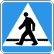 |  | 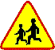

8 Który z tych znaków informuje, że znajdujemy się na drodze głównej?
a) | b) | c)
 |  | 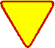

9. Znak ten oznacza:  a) początek drogi dwujezdniowej,  b) zakaz wjazdu na lewą jezdnię,  c) pierwszeństwo wjazdu na zwężony odcinek drogi. | 

10 Znak ten oznacza:
a) obszar zabudowany,
b) koniec obszaru zabudowanego,
c) koniec strefy zamieszkania.

11 W tej sytuacji kierujący rowerem:  a) jedzie ostatni,  b)nie ustępuje pierwszeństwa  pojazdowi z numerem 2,  c) jedzie pierwszy. | 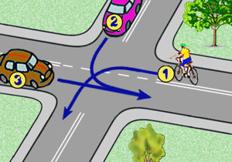

12 W tej sytuacji kolejność przejazdu  jest następująca:  c) 1 – 2 - 3.  b) 2 - 1 - 3,  c) 2 - 3 - 1. | 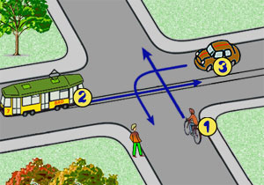

13 Na skrzyżowaniu obok, rowerzysta  z numerem 1:  a) przejeżdża pierwszy,  b) przejeżdża ostatni,  c) ma pierwszeństwo przed pojazdem z numerem 3. | 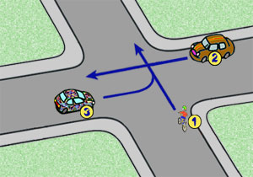

14 W tej sytuacji kolejność przejazdu  jest następująca:  a) 1- 2 -3  b) 3- 2- 1  c) 1- 3- 2 . | 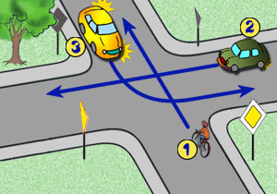

15 Na tym skrzyżowaniu:  a) rowerzysta musi ustąpić  pierwszeństwa kierującemu pojazdem  numer 2,  b) kolejność przejazdu to: 3 - 1 - 2,  c) rowerzysta przejedzie jako pierwszy. | 